Ежегодно в России гибнут на воде более 20 тысяч человек,
среди них – дети!
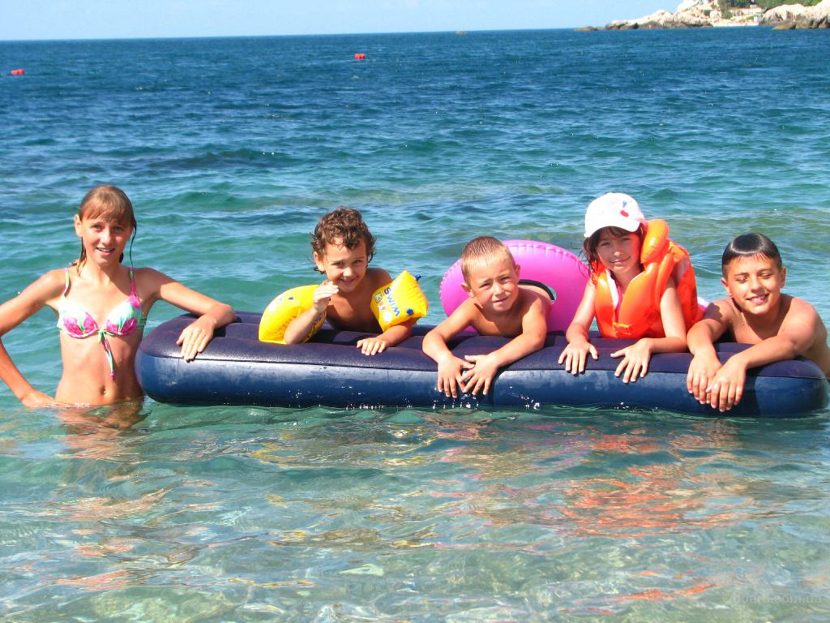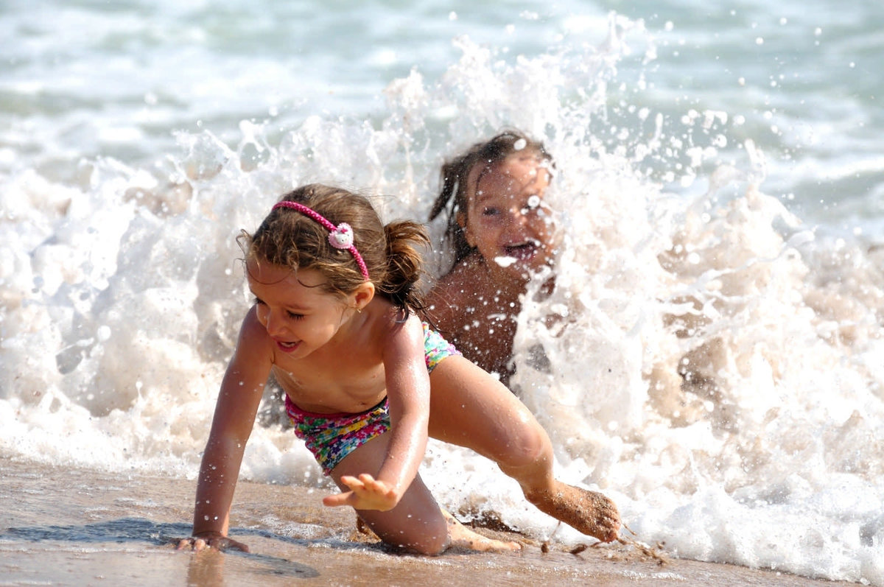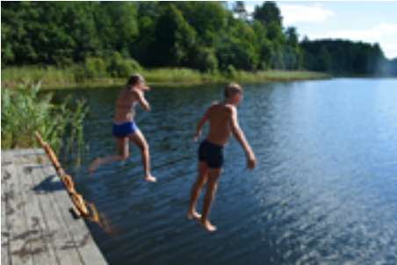
Купайтесь только в проверенных местах, на оборудованных пляжах, где дежурят спасатели!
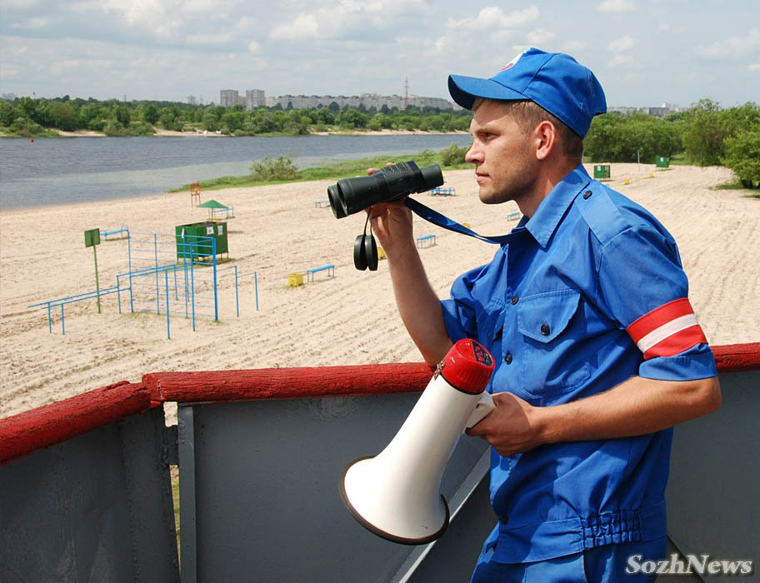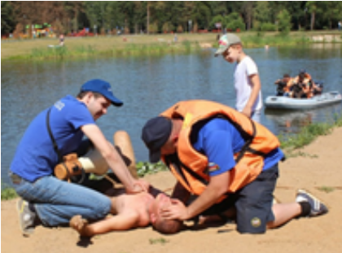

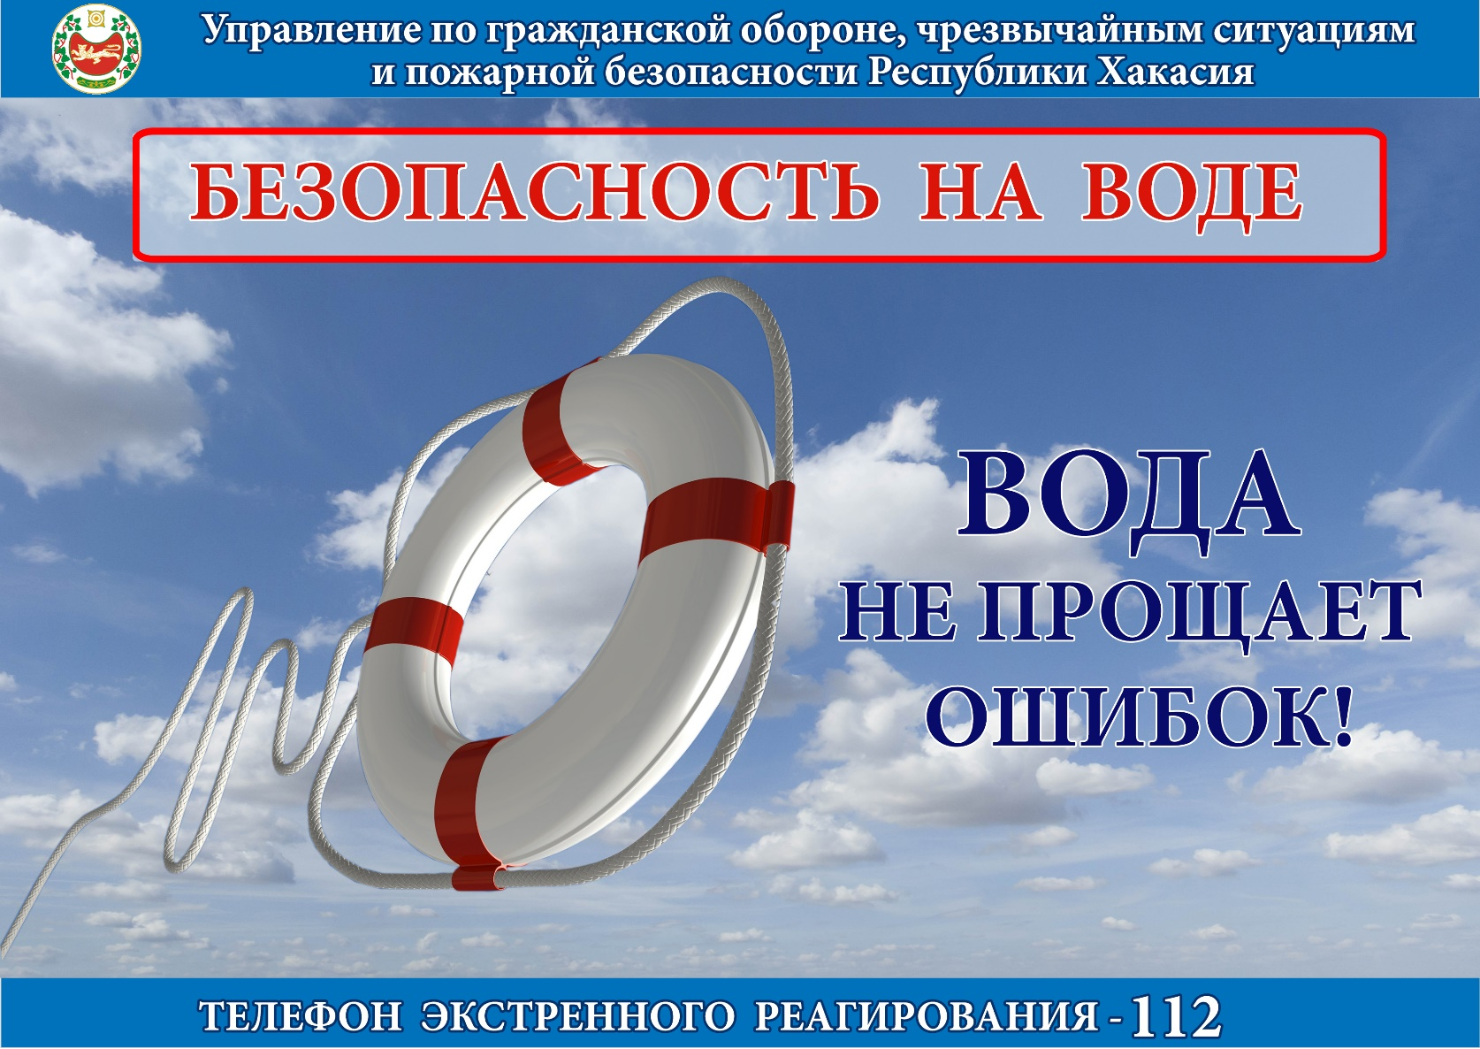

Правила поведения на воде
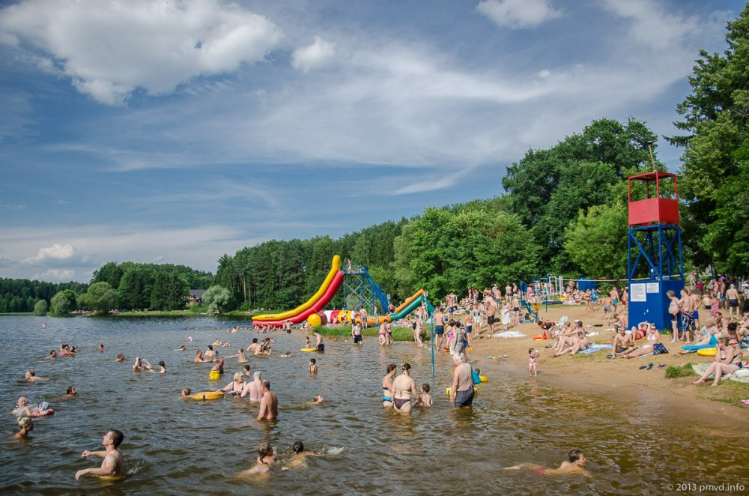
- Купаться только в разрешённых местах, на пляже.
- Нельзя купаться, если температура воздуха ниже 22°С, а воды - ниже 18°С.
- Нельзя купаться, если вы плохо себя чувствуете (при насморке, кашле, недомогании).
- 5. Нельзя входить в воду разогревшимся, и тем более вспотевшим (после бега, прыжков, игр).
- 6. Нельзя купаться в штормовую погоду.
- Не устраивайте в воде опасные игры.
- Не заплывайте далеко на надувных кругах и матрасах
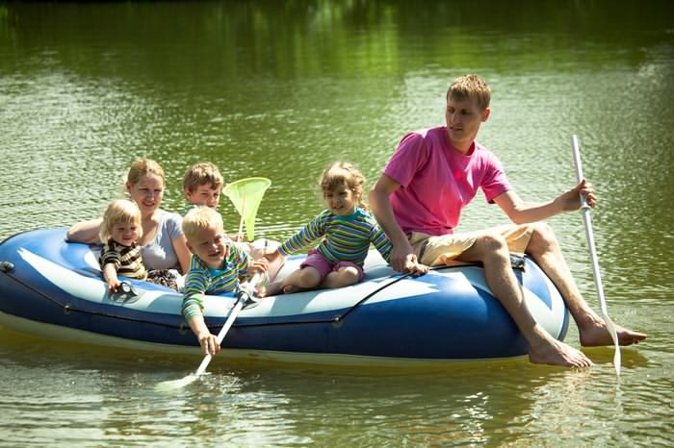
- Не подплывайте близко к лодкам, катерам. Не заплывайте за буйки и не взбирайтесь на них.Не плавайте на самодельных плотах.
- Если вы решили покататься на лодке, помните:
- Не перегружайте лодки и катера, не подставляйте борт волне.
- Не подплывайте к проходящим кораблям.
- Не прыгайте в воду с бортов лодок.
- Не меняйтесь местами при движении лодок, не стойте на сиденьях, не садитесь на борта.
- Если лодка перевернулась, не отплывайте от нее до прибытия помощи.

А что же делать, если вы вдруг поняли, что тонете?
- Большинство людей тонут не из-за того, что плохо плавают, а потому что, заплыв далеко и испугавшись, поддаются панике и не надеются на себя. Вы можете позвать на помощь раз или два, но, если вам некому помочь, надейтесь только на себя.
- Если у вас свело ногу судорогой, то примите позу «поплавок» и потяните на себя стопу.
- Если вы сможете проплыть только 5 метров, значит, сможете проплыть и все 50 м!
- Не поддавайтесь панике, то есть, не молотите по воде руками и не кричите: «Спасите, тону!», а постарайтесь экономить силы и сохранять размеренное дыхание.
- Проплывите в сторону берега, сколько сможете, а после этого отдохните. Вы знаете, как можно отдохнуть на воде? Первый способ - лежа на спине. Надо раскинуть руки и ноги, лечь головой на воду, закрыть глаза и расслабиться. При этом нужно только чуть-чуть двигать ногами, помогая себе держаться в горизонтальном положении. Медленно вдохнуть, задержать воздух, медленно выдохнуть.
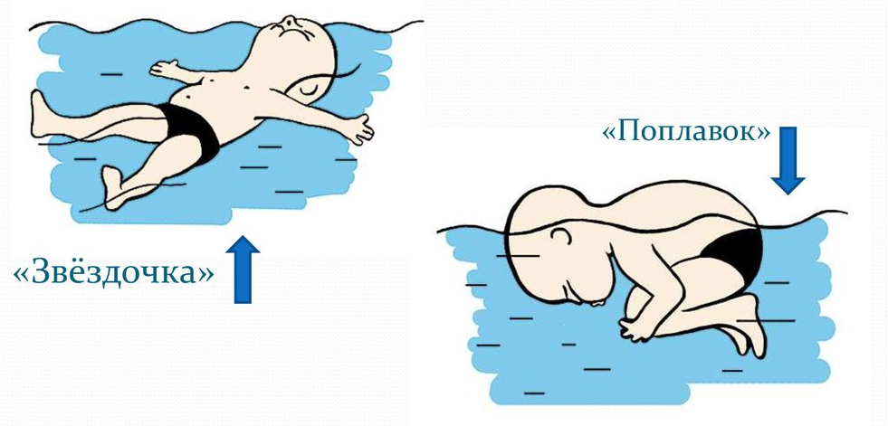
- Второй способ - «поплавок». Вдохнуть, погрузить лицо в воду, обхватить колени руками и прижать их к груди, потом медленно выдохнуть в воду. После этого - быстрый вдох над водой, и опять «поплавок». Отдохнули - поплыли, отдохнули - поплыли, так постепенно вы доберетесь до берега.

